Информационная карта

Муниципального бюджетного учреждения дополнительного образования "Березовская детско-юношеская спортивная школа"
наименование организации

по состоянию на 1 сентября 2020 года

Полное наименование организации (в соответствии с уставом) | Муниципальное бюджетное учреждение дополнительного  образования  "Березовская детско-юношеская спортивная школа"  (МБУ ДО «Березовская ДЮСШ»)
Юридический адрес  Адреса филиалов | Юр.адрес: 662520, Березовский район, п.Березовка, пер.Юбилейный, 6  662520, Березовский район, п.Березовка, ул.Парковая,7  662510, Березовский район, с.Зыково, ул.Школьная, 3
Электронная почта | berez-dussh@mail.ru
Сайт | http://березовская-дюсш.рф/
Телефон/Факс (с кодом) | +7 (39175) 2-32-03, 2-11-66
Руководитель:  Ф.И.О., телефон, (сотовый телефон) | Вдовкина Лидия Александровна, 8(923)339-41-19
Заместитель (и) руководителя:  Ф.И.О., телефон, (сотовый телефон) | Заместитель директора по АХЧ Шелехова Ольга Ивановна  8(908)204-03-67  Заместитель директора по УР Коба Влада Михайловна, 8(923)344-91-32
Главный бухгалтер:  Ф.И.О., телефон | Руководитель МКУ «МЦБУ и МЗ» Беззубова Людмила Ивановна, 8(39175)2-31-97
Лицензия на право ведения образовательной деятельности (дата выдачи, номер) | Лицензия №8482-л от 24.12.2015г. бессрочно
Реализуемые дополнительные общеобразовательные программы (согласно лицензии)  (наименование программ по видам спорта):  дополнительные общеразвивающие, дополнительные предпрофессиональные | дополнительные общеразвивающие программы по видам спорта:  - лыжные гонки,  - пауэрлифтинг,  дополнительные предпрофессиональные программы по видам спорта:  - волейбол;  - дзюдо;  - киокусинкай;  - лыжные гонки;  - пауэрлифтинг;  - спортивное ориентирование;  - футбол.
Программы спортивной подготовки  (наименование программ по видам спорта) | Программы спортивной подготовки по видам спорта:  - дзюдо;  - спортивное ориентирование.
Количество ставок спортсменов/спортсменов-инструкторов (всего чел., на каждом отделении). | 0
Объемные показатели в соответствии с государственным/муниципальным заданием (всего, по видам спорта и этапам спортивной подготовки, если есть разбивка)
Количество аттестованных работников за 2019-2020 уч. год | 4 чел.
Количество тренеров-преподавателей, инструкторов-методистов, прошедших курсы повышения квалификации  в 2019-2020 уч. году | 11 чел.
Количество обучающихся на дополнительных общеобразовательных программах  на 01.09.2020 согласно плана комплектования:  (вид спорта/ чел.) | Общеразвивающие программы |  |  |  |  |  |  | Базовый уровень сложности |  | Углубленный уровень сложности
волейбол |  |  |  |  |  |  |  | 70
дзюдо |  |  |  |  |  |  |  | 82
киокусинкай |  |  |  |  |  |  |  | 57
лыжные гонки | 15 |  |  |  |  |  |  | 25
пауэрлифтинг | 15 |  |  |  |  |  |  | 25 |  | 4
спортивное ориентирование |  |  |  |  |  |  |  | 66 |  | 10
футбол |  |  |  |  |  |  |  | 146 |  | 20
Итого по школе: | 30 |  |  |  |  |  |  | 471 |  | 34
Количество обучающихся на программах спортивной подготовки  на 01.09.2020 согласно плана комплектования:  (вид спорта/ чел.) | Этап начальной подготовки |  |  | Трениро-вочный этап |  |  |  |  | Этап  совершенствования спортивного мастерства |  | Этап высшего спортив-  ного  мастерства
дзюдо |  |  |  | 10
спортивное ориентирование |  |  |  | 15
Итого по школе: |  |  |  | 25
Количество обучающихся - членов сборных команд за 2019-2020 учебный год
(*)-Дополнение в спортивную сборную команду Красноярского края планируется в ближайшее время для всех групп дисциплин вида спорта «киокусинкай»
Ф.И.О. обучающегося/вид спорта | России |  |  |  |  |  |  |  | Красноярского края |  | № и дата приказа
 | основной |  |  | резервный |  |  |  |  | основной | резервный
Шнайдер Валерия \ спорт.ориент. |  |  |  |  |  |  |  |  | 1 |  | №494п от 31.12.19г.
Гадимов Шамиль \ пауэрлифтинг |  |  |  |  |  |  |  |  |  | 1 | №494п от 31.12.19г.
Волосянников Александр \ пауэрлифтинг |  |  |  |  |  |  |  |  | 1 |  | №494п от 31.12.19г.
Долгозвягов Данил \ дзюдо |  |  |  |  |  |  |  |  | 1 |  | №494п от 31.12.19г.
Суворов Иннокентий \ дзюдо |  |  |  |  |  |  |  |  | 1 |  | №494п от 31.12.19г.
Игнатюк Иван \ дзюдо |  |  |  |  |  |  |  |  | 1 |  | №494п от 31.12.19г.
Итого по школе: |  |  |  |  |  |  |  |  | 5 | 1
Количество победителей и призеров за 2019-2020 учебный год  (вид спорта/ чел.) | ПК |  |  | СФО |  |  |  |  | Всероссийские | Ч и П России | ЧиПЕ, ЧиПМ
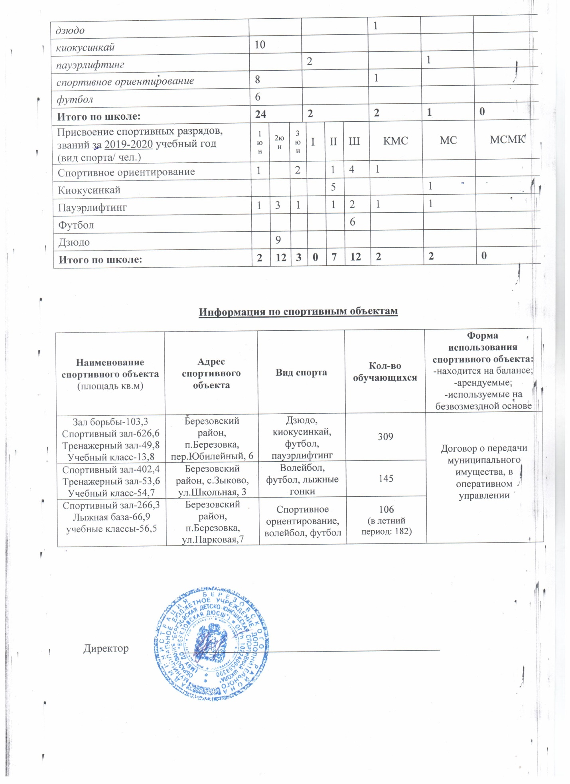  дзюдо |  |  |  |  |  |  |  |  | 1
киокусинкай | 10
пауэрлифтинг |  |  |  | 2 |  |  |  |  |  | 1
спортивное ориентирование | 8 |  |  |  |  |  |  |  | 1
футбол | 6
Итого по школе: | 24 |  |  | 2 |  |  |  |  | 2 | 1 | 0
Присвоение спортивных разрядов, званий за 2019-2020 учебный год  (вид спорта/ чел.) | 1юн | 2юн | 3 юн |  | I | II | Ш |  | КМС | МС | МСМК
Спортивное ориентирование | 1 |  | 2 |  |  | 1 | 4 |  | 1
Киокусинкай |  |  |  |  |  | 5 |  |  |  | 1
Пауэрлифтинг | 1 | 3 | 1 |  |  | 1 | 2 |  | 1 | 1
Футбол |  |  |  |  |  |  | 6
Дзюдо |  | 9
Итого по школе: | 2 | 12 | 3 |  | 0 | 7 | 12 |  | 2 | 2 | 0

Информация по спортивным объектам

Наименование спортивного объекта  (площадь кв.м) | Адрес спортивного объекта | Вид спорта | Кол-во обучающихся | Форма  использования спортивного объекта:  -находится на балансе;  -арендуемые;  -используемые на безвозмездной основе
Зал борьбы-103,3  Спортивный зал-626,6  Тренажерный зал-49,8  Учебный класс-13,8 | Березовский район, п.Березовка, пер.Юбилейный, 6 | Дзюдо, киокусинкай, футбол, пауэрлифтинг | 309 | Договор о передачи муниципального имущества, в оперативном управлении
Спортивный зал-402,4  Тренажерный зал-53,6  Учебный класс-54,7 | Березовский район, с.Зыково, ул.Школьная, 3 | Волейбол, футбол, лыжные гонки | 145
Спортивный зал-266,3  Лыжная база-66,9 учебные классы-56,5 | Березовский район, п.Березовка, ул.Парковая,7 | Спортивное ориентирование, волейбол, футбол | 106  (в летний период: 182)

Директор ______________________________________________

